西北片西部店优秀促销蒋晓琼个人业绩
本人在西部店工作5年，对待工作认真负责，具有吃苦耐劳积极向上的精神。2013年销售补肾胶囊等厂家产品16.7万元,全店全年补肾胶囊销售：2103瓶，个人销售补肾胶囊600瓶，4.05万元，占比28.53%，高于平均个人补肾销售42.7% ，全年个人总销售62.65万元，高于其余促销人员12.5%。多次夺得TABC销售第一名。接待顾客热情大方视顾客为一家亲，工作多年有很多的老顾客，在繁忙的时候来货帮忙上多个货架的药品，如若到了下班时间还没有上完依然上完货才回家，对门店做出无私的奉献。在熬胶时对待顾客负责任，已有多名顾客介绍亲朋好友前来购买，给门店带来了很可观的效益及销量，参加公司及门店的培训积极参与做好相应的记录，私下认真学习举一反三。自己区域的卫生都很干净做到一货一价签，发现缺货及时上报，在发现有药品遗失及时寻找。如有人对门店做出损坏的行为及时制止。同事之间团结互助，相互关爱，在工作上和生活上为人诚恳。

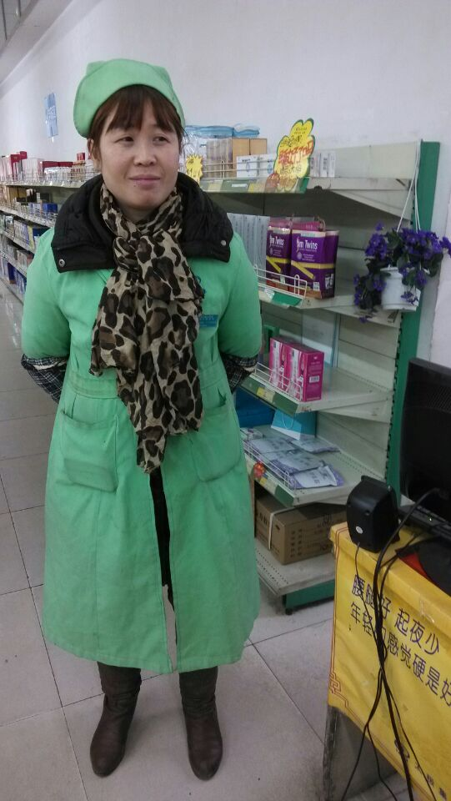

插入生活照片

